非强检报检、证书下载流程图
一、登录保山市检验检测院网址：http://www.ynbszj.com/
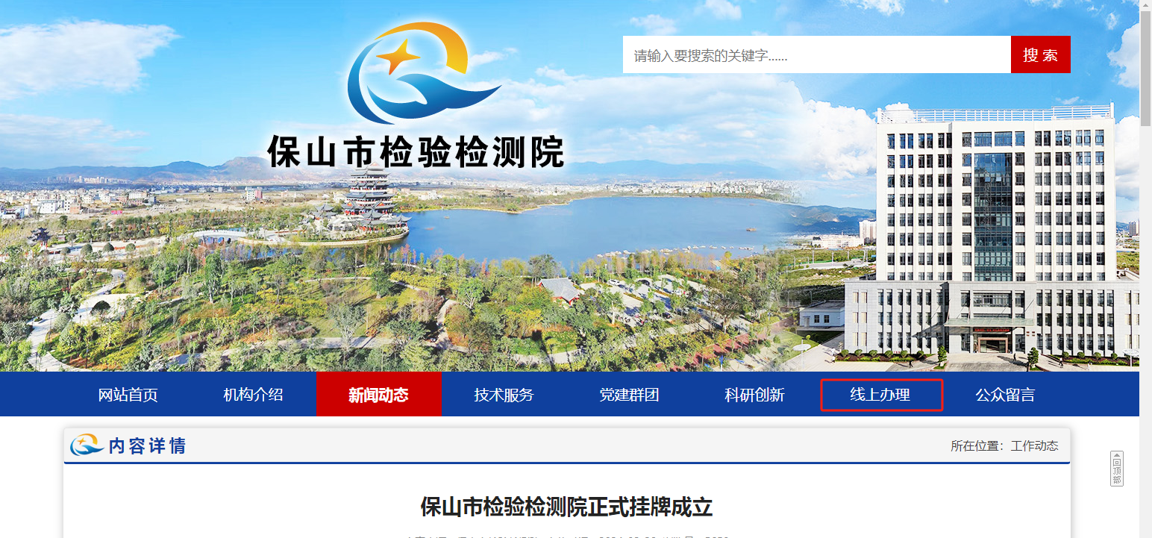

选择线上办理，进入云南省计量信息管理系统
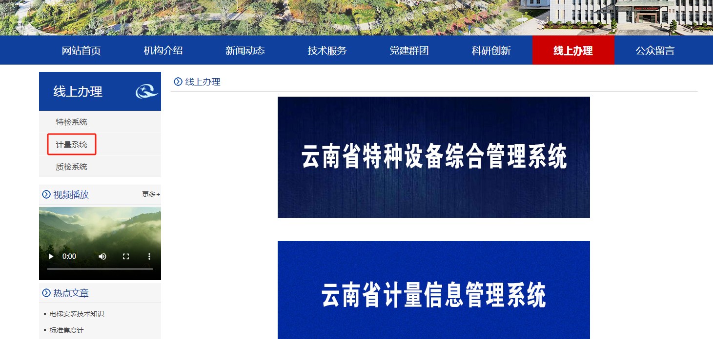
选择要办理业务
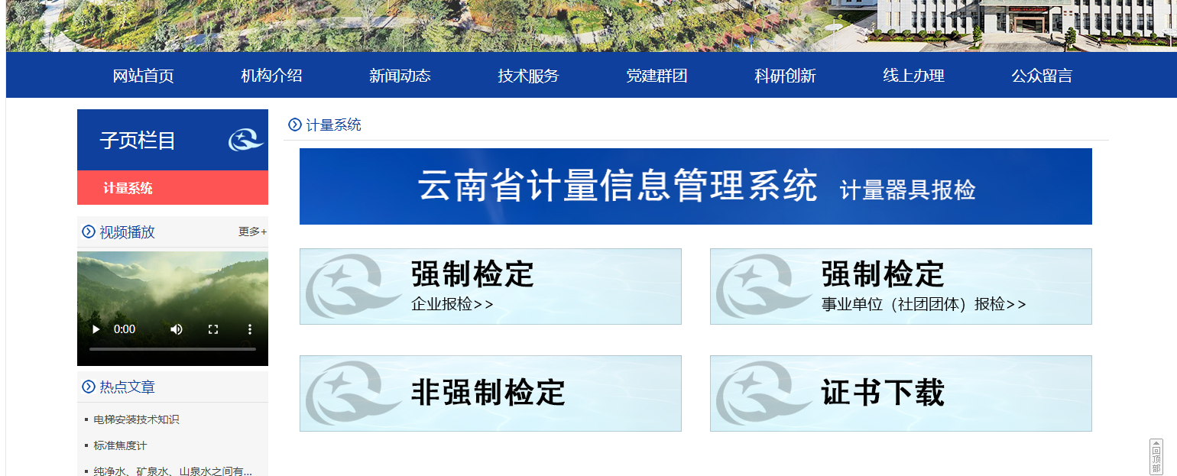

二、登录非强制检定或证书下载，进入云南省计量检测公共服务平台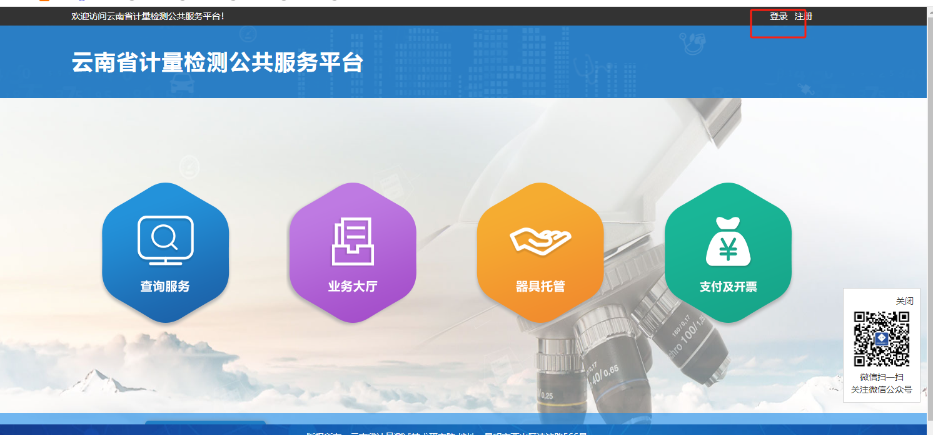
点击登录或注册

已有账户用户
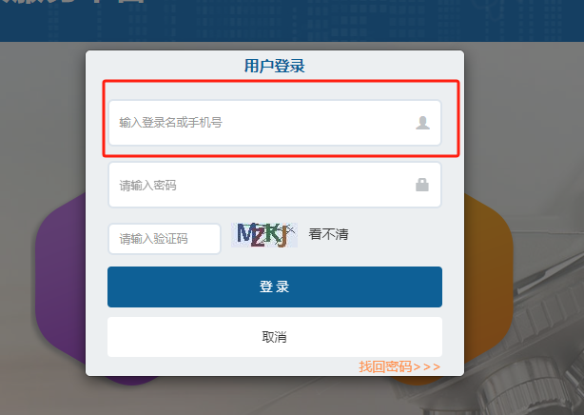
输入登录名或注册手机号码
输入用户设置的用户名、密码，如果重置了密码，请输入初始密码：Ynjl@123.
注意密码是字母和数字、符号的组合或者
点击看不清，刷新验证码后再输入验证码

未注册账户的用户，点击注册
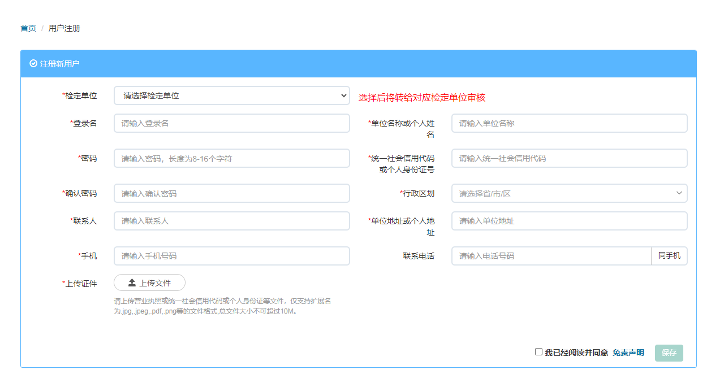
检定单位选择保山市检验检测院，输入相关信息，牢记登录名和密码
三、进入主界面
选择非强制检定报检，类型为预约上门或预约送检，预约上门请等待检校人员电话联系检定时间，预约送检需客户将待检计量器具送至我院一楼业务大厅计量窗口。
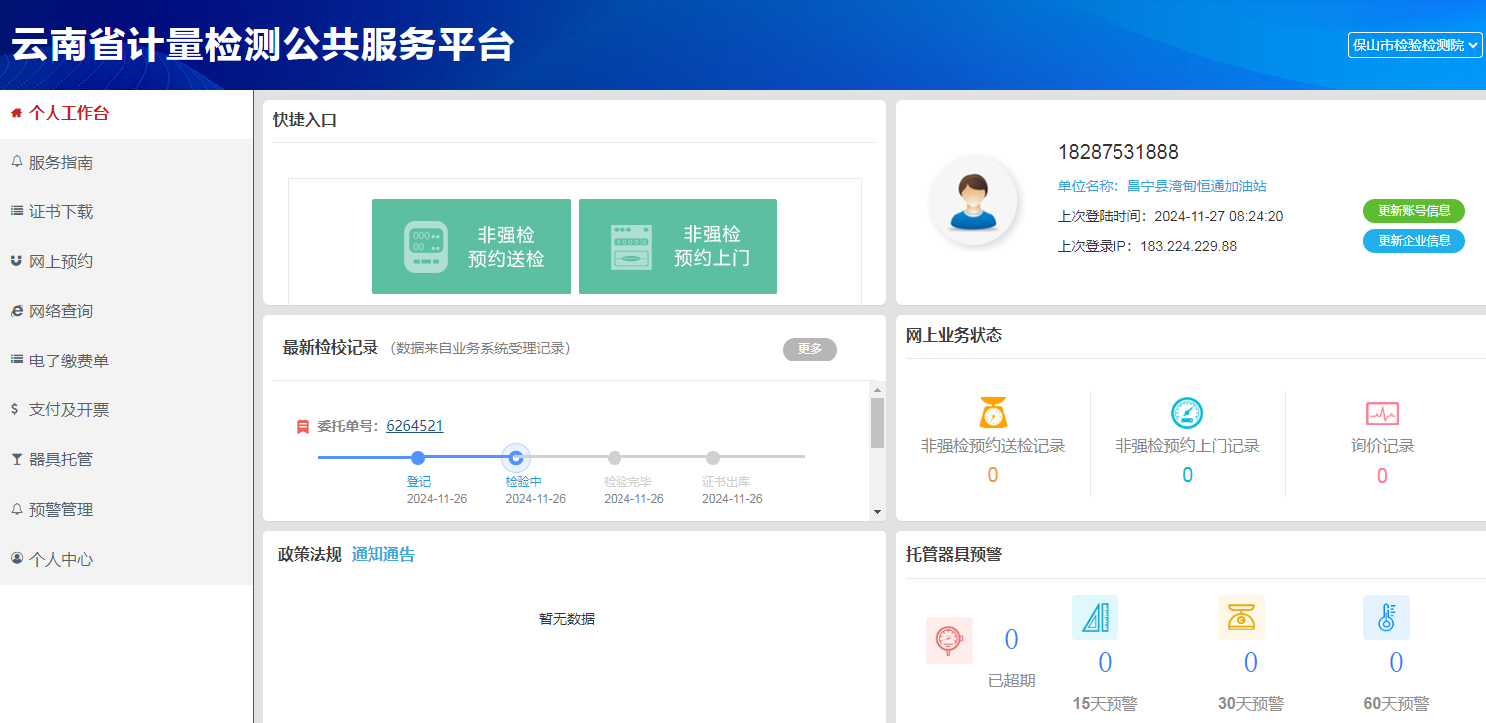
选择
选择

四、下载证书
点击证书下载栏，找到对应检定日期的证书，点击下载即可

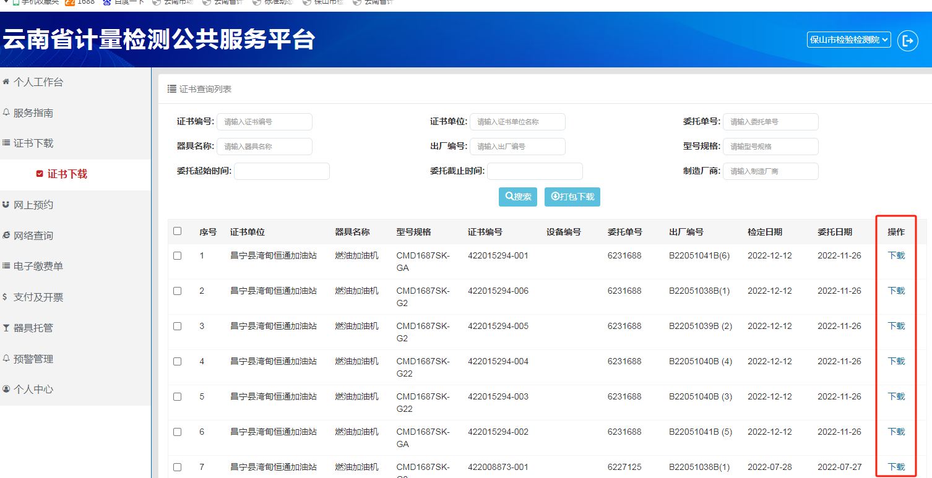

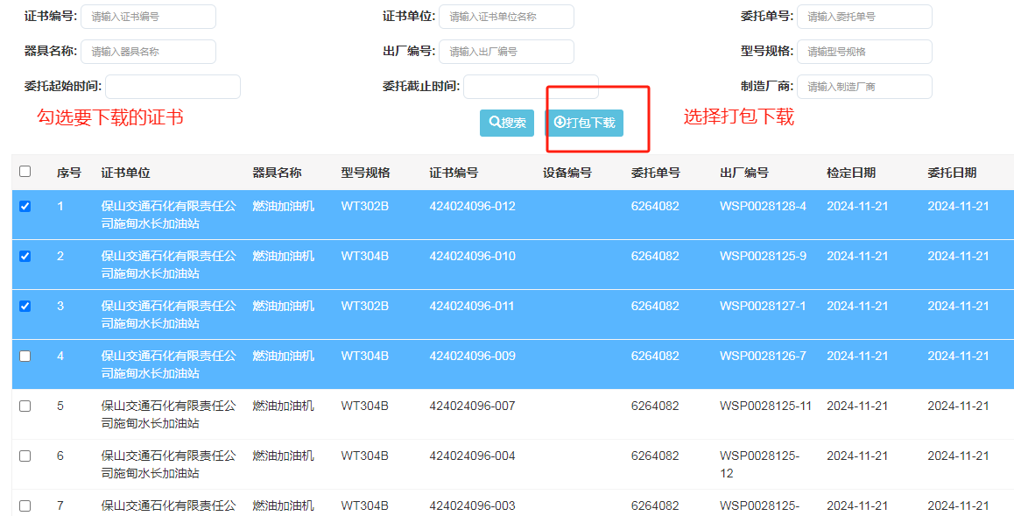
五、更改密码和企业信息
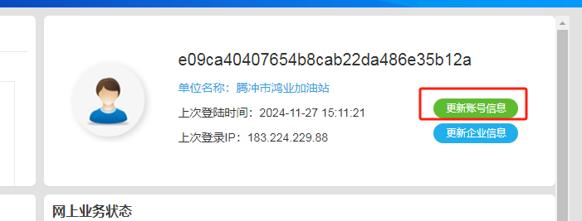

进入系统后，点击更新账号信息，输入要更改的登录名、电话，联系人及密码后确认保存后退出
